[(2) JavaScript 變數、常數 - Front End 網頁前端工程教學 - YouTube](https://www.youtube.com/watch?v=x-CSapfPZUU&list=PL-g0fdC5RMbqW54tWQPIVbhyl_Ky6a2VI&index=13&ab_channel=%E5%BD%AD%E5%BD%AD%E7%9A%84%E8%AA%B2%E7%A8%8B)

1. 變數 Variable

1.1 變數觀念：存放資料的名稱空間

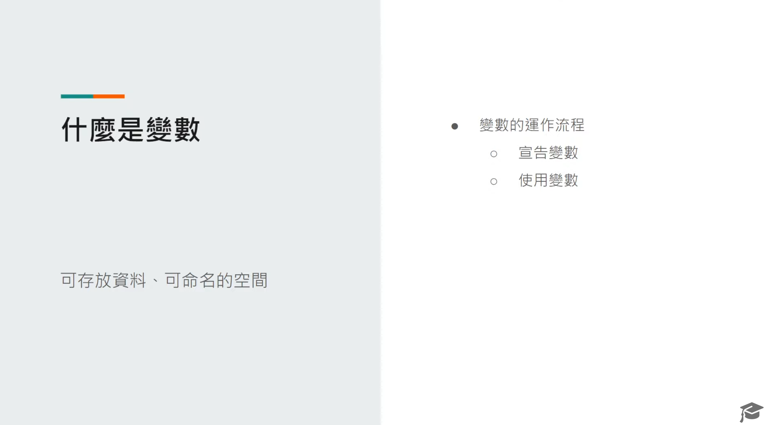

1.2 宣告變數 let

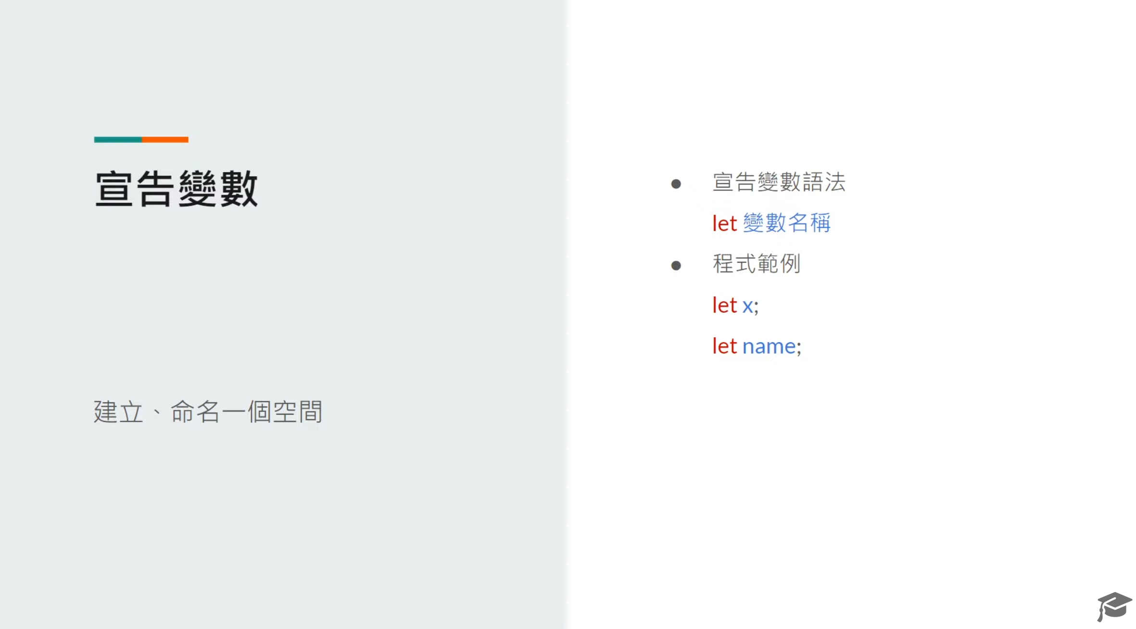

1.3 使用變數

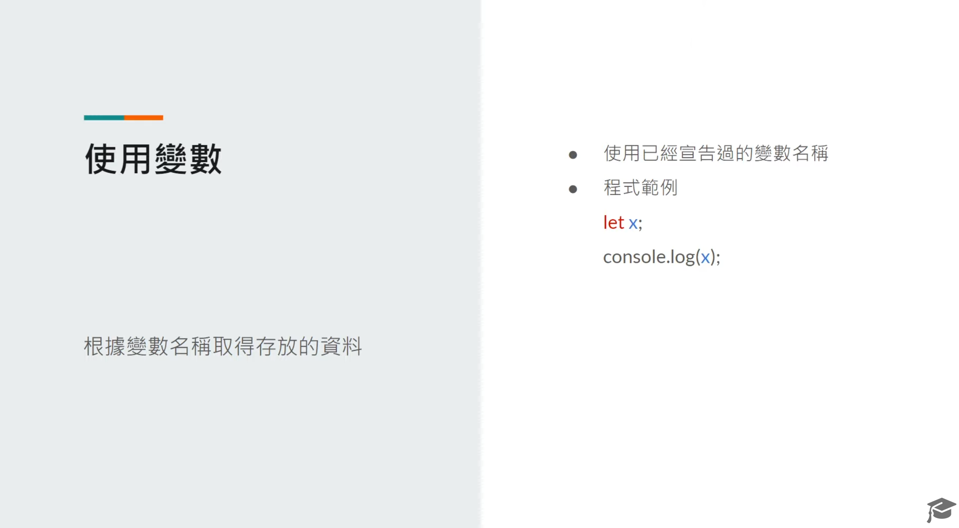

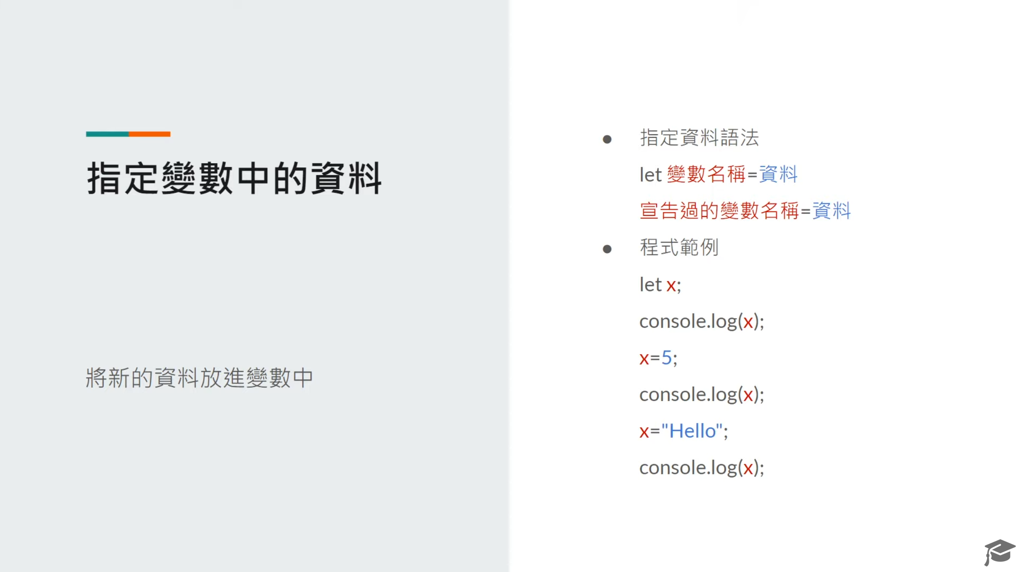

2. 常數 Constant

2.1 常數觀念：不能更動資料的變數

2.2 宣告常數 const

